**Plan de proyecto de RiskMap**

**Versión 1.0**

**Elaborado por:**

Lenin Gael Rosas Saucedo

Ana Concepción Pérez Yam

Pablo André Rosas Marín

Marco Antonio Saldívar Crespo

**Contenido**

**Plan de investigación** 2

**Información requerida** 2

**Técnicas** **de** **educción** 2

Encuestas 2

Entrevistas 3

Personas 3

**Tipo** **de** **Análisis** 3

Análisis estadístico de las encuestas 3

Análisis cualitativo de entrevistas 4

Revisión de los requisitos educidos 4

**Plan de actividades** 4

**Encuestas** 4

**Entrevistas** 5

**Anexos** 6

**Anexo 1. Preguntas y resultados de la encuesta** 6

# **Plan de investigación**

1. Información requerida:

Esta investigación tiene como objetivos el de confirmar la problemática que hemos identificado en el ámbito de la delincuencia, conociendo las necesidades que tienen los usuarios ante esta situación y la razón por la que las soluciones actuales no satisfacen lo que requieren.

Se busca recopilar las preferencias de los usuarios finales mediante preguntas que induzcan a la descripción de las necesidades, deseos y expectativas para que posteriormente puedan ser levantados los requisitos funcionales y no funcionales del software.

Por medio de las técnicas de educción que son presentadas más adelante se busca obtener la siguiente información:

* Identificación de los stakeholders
* Características y experiencias de las personas
* Razones por las que las víctimas de los delitos no presentan una denuncia
* Conocimiento de herramientas usadas actualmente
* Funcionalidades deseadas
* Preferencias de los usuarios
* Información necesaria a incluir

1. Técnicas de educción:

### **Encuestas**

Las encuestas cuentan con preguntas subjetivas que nos servirán de guía en la inspección analítica de los datos. Las encuestas forman parte de una investigación cuantitativa que ayudan a obtener información esencial sobre los requisitos que formaran parte de las funcionalidades de la aplicación, permitiendo hacer llegar este instrumento a más personas.

Consideramos que sería de gran ayuda como punto de partida ya que nos permite una recolección de información de manera rápida y alcanzando a grandes grupos de la población. De esta manera podremos analizar de viabilidad de nuestra propuesta, encontrar el problema junto a sus causas y la obtención de las preferencias de nuestros usuarios.

De igual manera, nos servirá como base para la definición del perfil de usuario ya que nos ayuda a identificar la población de usuarios potenciales.

(Ver Anexo 1: Encuestas)

### **Entrevistas**

Por otro lado, las entrevistas nos servirán de información complementaria como técnica de investigación cualitativa para terminar de definir los requisitos tanto funcionales y no funcionales que se han recabado a lo largo del proceso de análisis.

Las entrevistas nos permiten generar un mayor enfoque individual y profundo de las respuestas, guiándonos hacia un producto con mayor aceptabilidad.

### **Personas**

El método de personas nos sirve para entender mejor las necesidades de los usuarios potenciales. Describimos 2 tipos de usuarios potenciales para generar los requisitos, pensando a partir de ponernos en el papel del usuario o persona definida. El enfoque que genera esta técnica nos sirve para saber si lo que estamos haciendo impactará de la manera correcta en los usuarios.

Las metas y la forma en la que utilizan nuestro producto desde la perspectiva de personas nos ayudan a mantener una perspectiva centrada en el usuario durante el desarrollo del producto, generando así un mejor recibimiento por parte de estos.

(Ver Documento: TecnicaPersonas.docx)

1. Tipo de Análisis:

### **Análisis estadístico de las encuestas**

Posterior a la aplicación de la encuesta podremos interpretar los resultados de manera rápida debido a que la mayoría de las preguntas son cerradas, para ello aprovecharemos de los estadísticos generados por la propia herramienta donde elaboramos las encuestas (Google Forms).

Complementaremos esta actividad exportando los datos a un software que nos permita realizar un análisis más detallado y concreto como Tableau.

### **Análisis cualitativo de entrevistas**

Para el análisis de las entrevistas se hará uso de las grabaciones de ser permitidas o transcripciones dependiendo de la decisión del entrevistado. Después de la entrevista en profundidad se harán señalaciones a los puntos más importantes y que nos puedan indicar potenciales requisitos.

Estas señalaciones pueden ser anotaciones en lo transcrito o notas en papel de lo que se ha respondido ante las preguntas de la entrevista, siempre identificando los requisitos funcionales y no funcionales.

Los encargados deben comprender lo que está diciendo el entrevistado al cien por ciento y no deberán tener malentendidos para no perder fiabilidad en las respuestas que se obtuvieron verbalmente; el dominio del tema y el entendimiento con el cliente son esenciales para los encargados.

### **Revisión de los requisitos educidos**

Para los requisitos que se hayan recabado en cualquiera de las fases del desarrollo se debe hacer una validación para encontrar requisitos innecesarios, ambiguos o que no sean viables.

Haremos esta revisión de requisitos mediante una caminata para rectificar que todo lo que se está construyendo y la información con la que se cuenta está correcta. El equipo entrega roles y se empieza con la caminata sobre los requisitos educidos al momento, los comentarios y observaciones se anotarán para debatir sobre esto en la sesión. Este ciclo es iterativo y se realiza cada que se decida que sea necesario o cuando exista un cambio significante sobre lo que se desea en la aplicación.

# **Plan de actividades**

## **Encuestas**

|  |  |  |  |  |  |
| --- | --- | --- | --- | --- | --- |
| FECHA | HORA | DURACIÓN | ACTIVIDAD | RESPONSABLE | SALIDA |
| 2 de abril | **3:00pm** | 2 Horas | Realizar preguntas de la encuesta | **Lenin** | Preguntas que se formularán en la encuesta |
| 2 de abril | **8:00Pm** | 1 Hora | Crear la encuesta en forms y realizar pruebas piloto. | **Lenin** | Una tentativa encuesta. |
| 3 de abril | **2:00Pm** | 2 horas | Analizar y modificar preguntas si es necesario. | **Ana** | Encuesta que se aplicará |
| 3 de abril | **6:30Pm** | 1 Hora | Distribución de la encuesta. | **Marco** | Un gran número de encuestas respondidas |
| 9 de abril | **4:00Pm** | 2 Horas | Interpretación de los resultados de la encuesta. | **Pablo** | Grandes cantidades de información representada por estadísticas. |

## **Entrevistas**

|  |  |  |  |  |  |
| --- | --- | --- | --- | --- | --- |
| FECHA | HORA | DURACIÓN | ACTIVIDAD | RESPONSABLE | SALIDA |
| 11 de abril | **4:00Pm** | 2 Horas | Preparar las preguntas de la entrevista | **Lenin** | Una primera instancia de entrevista. |
| 11 de abril | **6:30Pm** | 2 Horas | Analizar y formalizar las preguntas. | **Marco** | Una entrevista tentativa. |
| 11 de abril | **8:30Pm** | 2 Horas | Realizar pruebas piloto de la entrevista. | **Equipo de trabajo** | Entrevista lista para efectuarse. |
| 12 de abril | **2:00Pm** | 1 Hora | Contactar con los entrevistados | **Pablo** | Agenda con los entrevistados |
| 12 de abril | **4:00Pm** | 3 Horas | Aplicación de las entrevistas | **Ana** | Entrevistas llenas |
| 12 de abril | **7:00Pm** | 3 Horas | Análisis de los resultados de las entrevistas. | **Ana** | Información base para los requisitos funcionales y no funcionales del sistema. |

# **Anexos**

## **Anexo 1. Preguntas y resultados de la encuesta**

1. ¿Qué edad tienes?

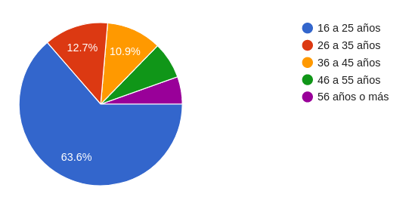

1. ¿Cuentas con un smartphone?

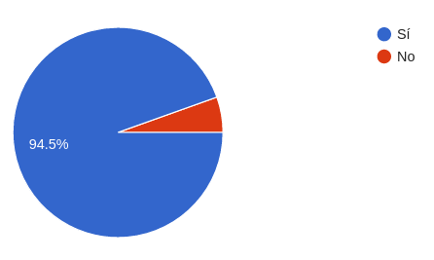

1. ¿Tienes acceso a internet en la calle? (Plan de datos, paquete de internet, saldo para navegar)

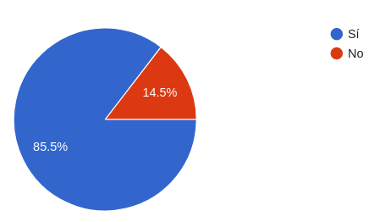

1. ¿Te has sentido inseguro al andar en la calle?

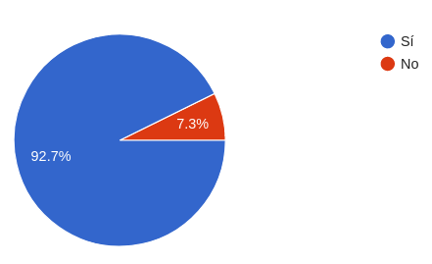

1. ¿Tú, algún familiar o conocido ha sido víctima de algún delito?

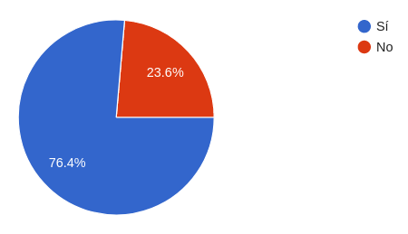

1. Selecciona las razones por las cuales al ser víctima de un delito no realizarías el proceso de denuncia formal

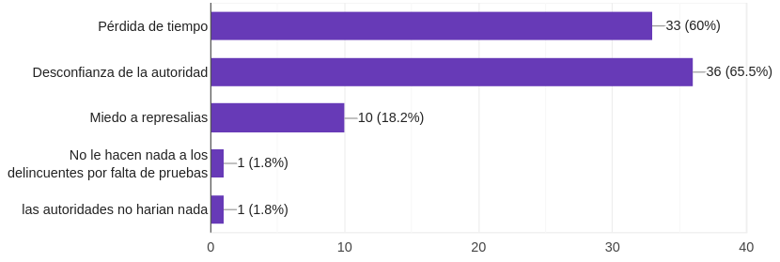

1. ¿Conoces de alguna herramienta que te permita conocer las zonas de mayor riesgo de tu ciudad?

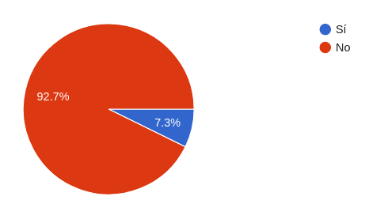

1. ¿Te gustaría prevenir que otras personas se encuentren en peligro dándoles a conocer tus aportaciones?

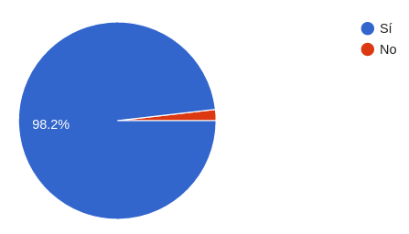

1. ¿Preferirías hacer uso de un smartphone para denunciar?

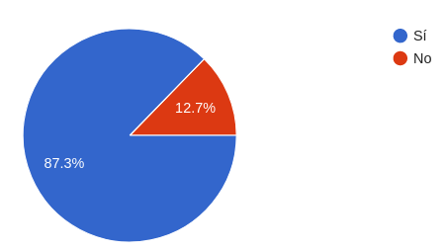

1. ¿De qué manera preferirías que se presenten los diferentes delitos registrados?

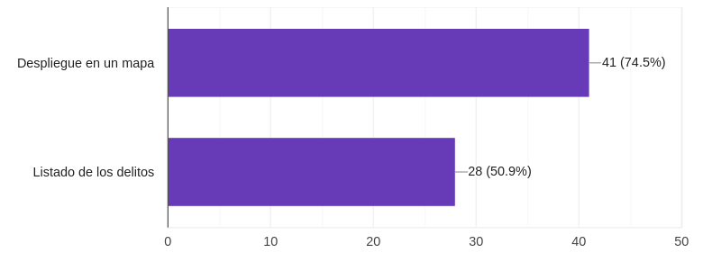

1. ¿A qué distancia te gustaría estar enterado de los delitos que ocurren?

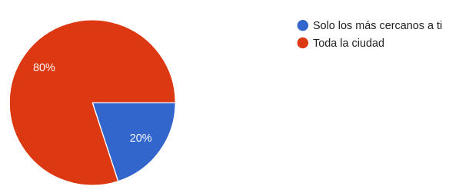

1. ¿Estar informado para tomar precauciones te hace sentir seguro?

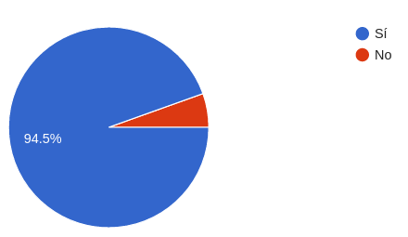

1. ¿Te gustaría ser alertado cuando te encuentres en algún lugar de peligro?

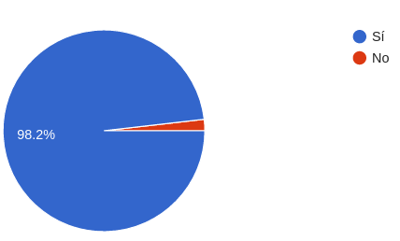

1. ¿Te gustaría ser notificado inmediatamente cuando algún conocido se encuentre en peligro?

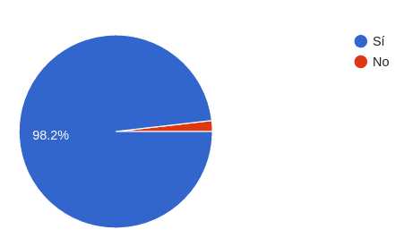

1. ¿Qué información consideras que deberían tener los delitos que son reportados?

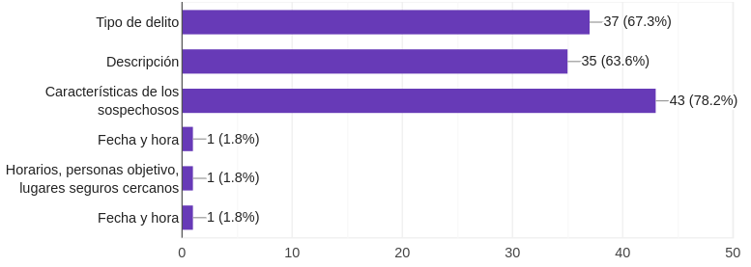

1. ¿Conoces los diferentes números y lugares a los que puedes acudir en caso de emergencia?

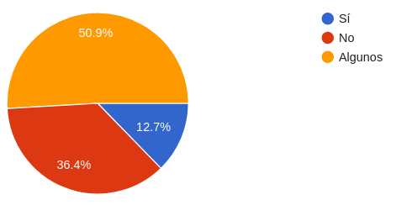

1. ¿Preferirías que los pasos para el registro de un delito sean los menos posibles o los necesarios para obtener mejor información de los delitos?

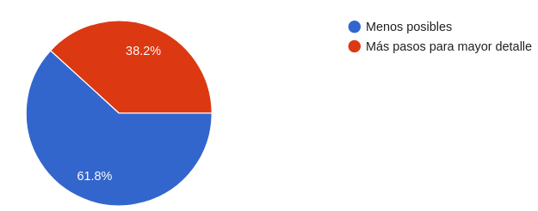

1. ¿Qué tan importante consideras la facilidad de uso para el registro y visualización de los delitos?

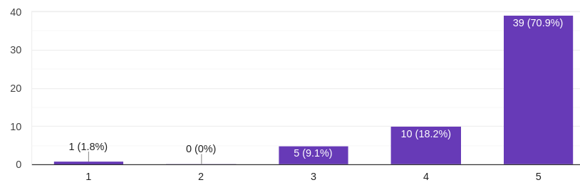

1. ¿Qué tan importante consideras los tiempos de respuesta para el registro y visualización de los delitos?

